Домашнее задание для 1 ДОП от 26.11.22
10.12 -нотный диктант по первой и второй октаве.
- Басовый ключ.
В названии заключено слово "бас". Бас - это низкий голос. Басовый ключ отвечает за звуки низкого регистра. Так как малая октава расположена ближе к низкому регистру, то прежде всего еë ноты мы будем проходить в басовом ключе.
Басовый ключ пишется с четвëртой линеечки нотного стана и выглядит следующим образом:
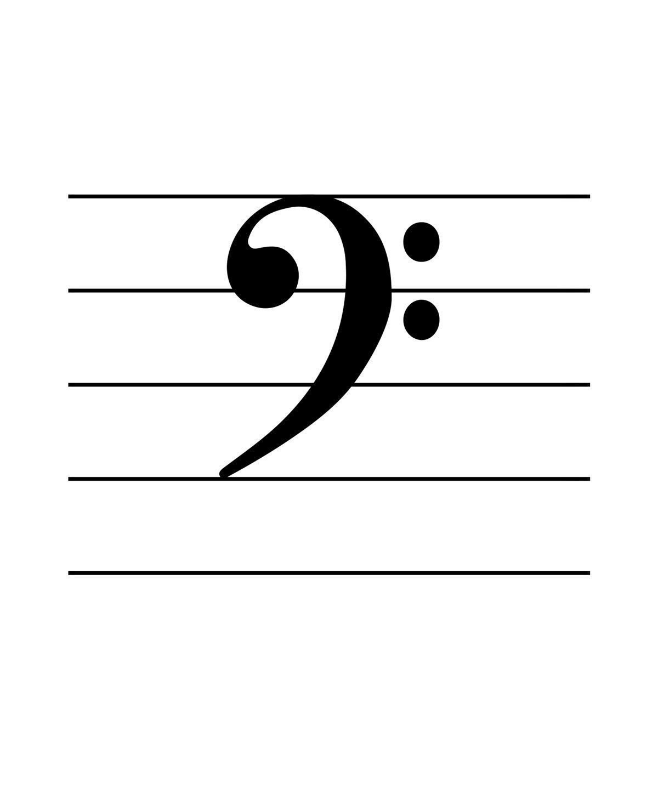
Нужно прописать басовый ключ ещё одну строчку нотного стана.
- Нота "фа" малой октавы.
Принцип расположения нот на нотном стане такой же: на линеечках и между. Но ноты малой октавы в басовом ключе отличаются от нот первой октавы, поэтому их необходимо изучать отдельно.
Для того, чтобы не было путаницы между нотами разных октав, мы начнëм запоминание нот малой октавы не с ноты "до".
У басового ключа есть второе имя - ключ "Фа". Потому что он пишется с четвëртой линеечки нотного стана, где находится нота "фа" малой октавы.
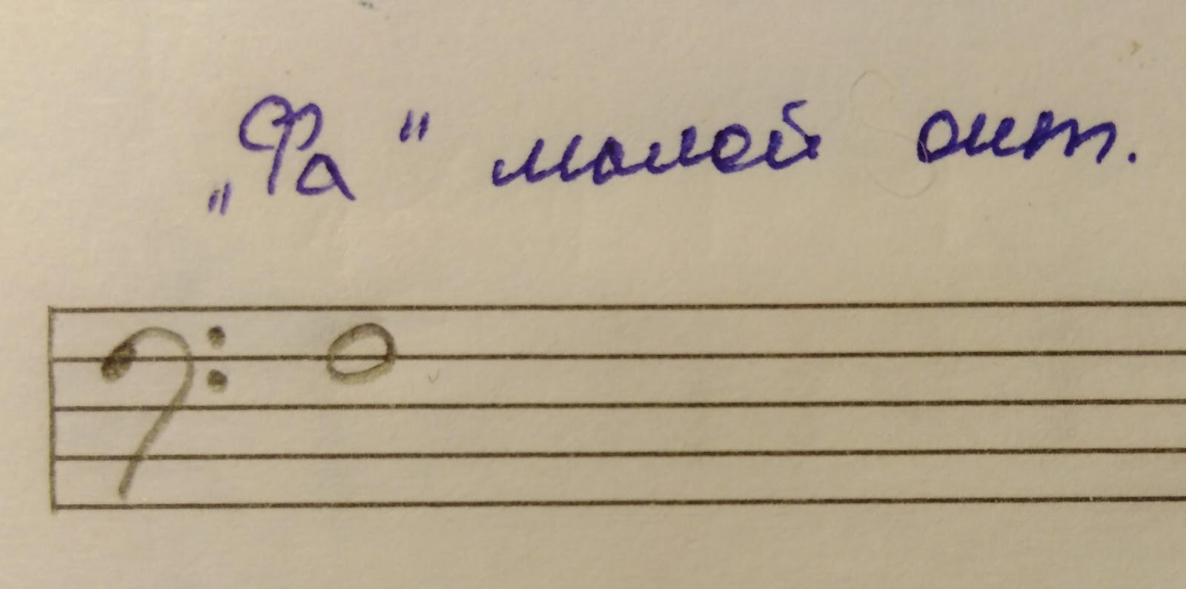
Поскольку нота "фа" является центральной в октаве, очень удобно запоминать остальные ноты, отталкиваясь именно от еë расположения. Запомнить расположение ноты "фа" малой октавы можно, если хорошо запомнить второе имя басового ключа и знать как он пишется.
Пропишите ещё одну строчку ноту "фа" малой октавы и выучите еë расположение на нотном стане: на четвëртой линеечке нотного стана.

- Баева, Зебряк "Сольфеджио для 1-2 кл."
"Зайчик, ты зайчик"
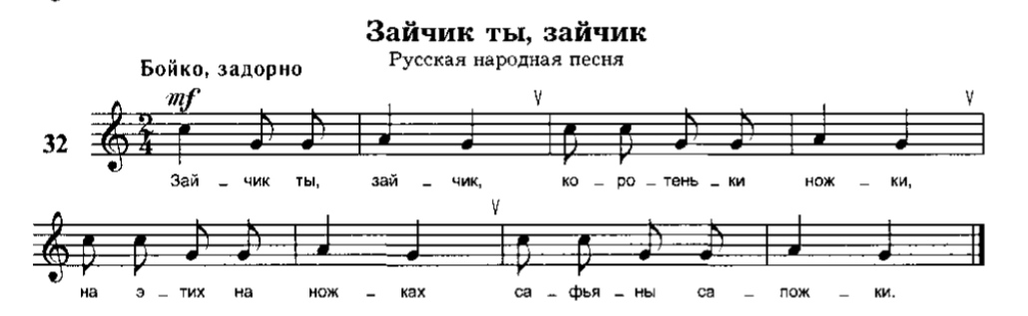
- читать ритм + метр;
- читать ноты в ритме + метр.

